

<<Nginx测试与开发>>
需求规格说明书



北京航空航天大学
2016-03
- 文档变更记录
需求更改记录
项目名称 | Nginx测试与开发
项目描述 | 对Nginx进行研究与可视化配置的开发
版本 | 文档 | 更改说明 | 编制人 | 时间
2.1.2 | 需求规格说明书V2.docx | 讨论，细化图形配置内容 | 李晓聪 | 2016.5.5
2.1.1 | 需求规格说明书V2.docx | 课堂评审，修改用例图 | 李晓聪 | 2016.4.15
2.1.0 | 需求规格说明书V2.docx | 课堂评审，同学提问，修改系统概述 | 杨云 | 2016.4.15
2.0.3 | 需求规格说明书V2.docx | 课堂评审，添加问答 | 余锋伟 | 2016.4.8
2.0.2 | 需求规格说明书V2.docx | 组会讨论，添加非功能需求 | 余锋伟 | 2016.4.5
2.0.1 | 需求规格说明书V2.docx | 组会讨论，需求更改 | 李晓聪 | 2016.4.5
2.0.0 | 需求规格说明书V2.docx | 组会讨论，更新需求说明书 | 李晓聪 | 2016.4.5
2.0.1 | 需求规格说明书V2.docx | 调整格式 | 李晓聪 | 2016.6.11

目 录
● 文档变更记录 2
1. 范围 1
1.1 标识 1
1.2 系统概述 1
1.3 文档概述 1
1.4 术语和缩略词 1
2. 引用文档 2
3. 功能需求 2
3.1 用例模型 2
3.2 对系统的参与者进行的描述 2
3.3 用例描述 3
3.3.1 启动服务器 3
3.3.2 停止服务器 3
3.3.3 查看系统状态 4
3.3.4 HTTP服务 4
3.3.5 邮件服务 6
3.3.6 图形化配置 7
4. 非功能需求 7
4.1 跨平台 7
4.2 可靠性 8
4.3 易扩展 9
4.4 性能 9
5. 界面需求 9
5.1 图形要求 9
5.2 其他 10
6. 运行需求 10
6.1 硬件要求 10
6.2 软件要求 10

范围

标识
文档标示号：A2016-03-21-00
文档标题：需求规格说明书
版本号：02

系统概述
首先，了解Nginx服务器的基本原理，利用所需资源，如源代码、开发文档等等，了解Nginx的功能需求，然后对需求进行分析并细致划分，结合相应的源码进行特定测试；最后通过深入研究Nginx的配置模块，结合需求，扩展Nginx配置模块，开发出方便用户进行配置管理Nginx的图形化配置界面。

文档概述
本文档主要是确定系统工作的功能需求、数据需求、非功能需求及软硬件需求。
本文档包括了完成软件之后的测试用例。
本文档仅用于学习和交流不能应用去其他方面，但不是保密文件也不涉及秘密文件。

术语和缩略词
- Nginx：由俄罗斯程序员Igor Sysoev开发，是一款功能强大且高性能的Web和反向代理服务器。
- A2016-03-21-00：由文档标示标准写成的标示。
- Python：是一种面向对象、解释型计算机程序设计语言。
- Apache ab命令：模拟多线程并发请求，测试服务器负载压力。

引用文档
- 项目任务书：软件开发计划书
- 文档编写规范

功能需求

用例模型
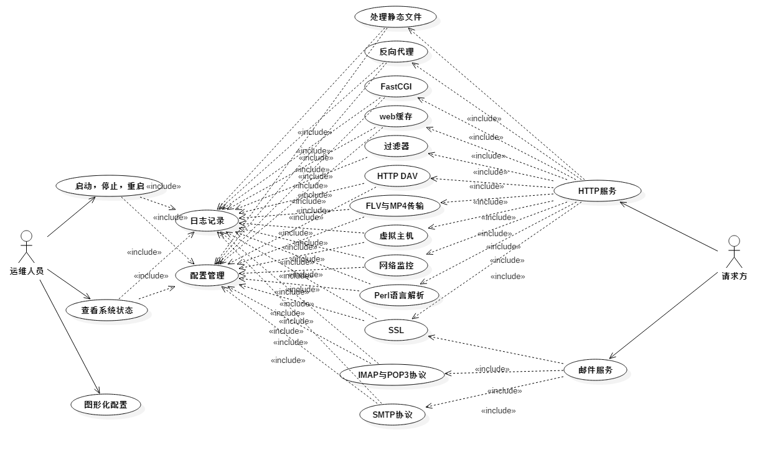
图3.1总用例图

对系统的参与者进行的描述
运维人员：Nginx的运维人员。他们可以对服务器进行启动、停止重启等操作。
请求方：向Nginx服务器发送请求的应用程序等，包括浏览器，移动app，其他Web Server等。

用例描述

启动服务器
Use Case Name | 启动服务器
Brief Description | 运维人员启动服务器
Precondition | 服务器被正确安装
Primary Actor | 运维人员
Denpendency | None
Generalization | INCLUDE USE CASE 日志记录，配置管理

Basic Flow | Steps
Basic Flow | 1 | 运维人员输入启动命令
Basic Flow | 2 | 系统读取配置信息
Basic Flow | 3 | 系统 VALIDATES THAT 配置文件正确
Basic Flow | 4 | 系统启动并初始化
Basic Flow | Postcondition | 系统启动成功

Specific Alternative Flow | RFS Basic Flow Step 3
Specific Alternative Flow | 1 | 配置文件错误
Specific Alternative Flow | 2 | 打印错误信息
Specific Alternative Flow | 3 | 记录错误日志
Specific Alternative Flow | Postcondition | 系统启动失败

停止服务器
Use Case Name | 停止服务器
Brief Description | 运维人员停止服务器
Precondition | 服务器已经启动
Primary Actor | 运维人员
Denpendency | None
Generalization | INCLUDE USE CASE 日志记录

Basic Flow | Steps
Basic Flow | 1 | 运维人员输入停止命令
Basic Flow | 2 | 系统结束相关进程，回收系统资源
Basic Flow | 3 | 系统记录日志
Basic Flow | Postcondition | 系统停止服务

查看系统状态
Use Case Name | 查看系统状态
Brief Description | 运维人员查看系统状态
Precondition | 服务器已经启动
Primary Actor | 运维人员
Denpendency | None
Generalization | INCLUDE USE CASE 日志记录，配置管理

Basic Flow | Steps
Basic Flow | 1 | 运维人员输入查看命令
Basic Flow | 2 | 系统输出系统状态信息
Basic Flow | Postcondition | 系统显示状态信息

HTTP服务
Use Case Name | HTTP服务
Brief Description | 服务器处理HTTP请求
Precondition | 服务器已经启动
Primary Actor | 请求方
Secondary Actor | 服务器
Denpendency | None
Generalization

Basic Flow | Steps
Basic Flow | 1 | 请求方发送HTTP请求到服务器
Basic Flow | 2 | 服务器解析HTTP请求
Basic Flow | 3 | 服务器查找对于处理模块
Basic Flow | 4 | 服务器将请求交予对应模块，等待处理结果
Basic Flow | 5 | 服务器将结果返回给请求方
Basic Flow | Postcondition | HTTP请求处理结束

Specific Alternative Flow | HTTP请求不合法 RFS Basic Flow Step 2
Specific Alternative Flow | 1 | 记录错误日志
Specific Alternative Flow | 2 | 服务器断开连接
Specific Alternative Flow | Postcondition | HTTP请求处理结束

Specific Alternative Flow | 没有找到相应处理模块 RFS Basic Flow Step 3
Specific Alternative Flow | 1 | 记录错误日志
Specific Alternative Flow | 2 | 服务器想请求方返回错误信息
Specific Alternative Flow | 3 | 服务器断开连接
Specific Alternative Flow | Postcondition | HTTP请求处理结束

邮件服务
Use Case Name | 邮件服务
Brief Description | 服务器处理邮件服务请求
Precondition | 服务器已经启动
Primary Actor | 请求方
Secondary Actor | 服务器
Denpendency | None
Generalization | INCLUDE USE CASE SSL，IMAP，POP3，SMTP

Basic Flow | Steps
Basic Flow | 1 | 请求方发送邮件服务请求到服务器
Basic Flow | 2 | 服务器解析邮件服务请求
Basic Flow | 3 | 服务器查找对于处理模块
Basic Flow | 4 | 服务器将请求交予对应模块，等待处理结果
Basic Flow | 5 | 服务器将结果返回给请求方
Basic Flow | Postcondition | 邮件服务请求处理结束

Specific Alternative Flow | 邮件服务请求不合法 RFS Basic Flow Step 2
Specific Alternative Flow | 1 | 记录错误日志
Specific Alternative Flow | 2 | 服务器断开连接
Specific Alternative Flow | Postcondition | 邮件服务请求处理结束

Specific Alternative Flow | 没有找到相应处理模块 RFS Basic Flow Step 3
Specific Alternative Flow | 1 | 记录错误日志
Specific Alternative Flow | 2 | 服务器想请求方返回错误信息
Specific Alternative Flow | 3 | 服务器断开连接
Specific Alternative Flow | Postcondition | 邮件服务请求处理结束

图形化配置
Use Case Name | 图形化配置
Brief Description | 运维人员通过图形化界面配置服务器
Precondition | 服务器正确安装
Primary Actor | 运维人员
Secondary Actor | None
Denpendency | None
Generalization | None

Basic Flow | Steps
Basic Flow | 1 | 运维人员打开图形化配置工具
Basic Flow | 2 | 运维人员选取配置文件位置
Basic Flow | 3 | 运维人员输入相应参数
Basic Flow | 4 | 运维人员点击确定
Basic Flow | 5 | 运维人员退出图形化配置界面
Basic Flow | Postcondition | 配置结束

非功能需求

跨平台
Nginx可以在大多数Unix或类Unix系统上编译运行，可运行的操作系统有：
- FreeBSD 3— 10 / i386; FreeBSD 5— 10 / amd64;
- Linux 2.2— 4 / i386; Linux 2.6— 4 / amd64; Linux 3— 4 / armv6l, armv7l, aarch64;
- Solaris 9 / i386, sun4u; Solaris 10 / i386, amd64, sun4v;
- AIX 7.1 / powerpc;
- HP-UX 11.31 / ia64;
- Mac OS X / ppc, i386;
- Windows XP以上， Windows Server 2003以上.
由于现实中机器的限制，我们将在Linux下进行实验和验证。

可靠性
Nginx具有很高的稳定性。其它HTTP服务器，当遇到访问的峰值，或者有人恶意发起慢速连接时，也很可能会导致服务器物理内存耗尽频繁交换，失去响应，只能重启服务器。而Nginx采取了分阶段资源分配技术，使得它的CPU与内存占用率非常低。Nginx官方表示保持10,000个没有活动的连接，它只占2.5M内存，所以类似DOS这样的攻击对Nginx来说基本上是毫无用处的。
对于软件的可靠性来说，一般分为两类，一类是性能相关的可靠性，比如软件处理大文件，高并发时，是否会出现运行异常等情况。另一类是功能相关的稳定性，比如系统的BUG数，对于非标准配置或者一些异常操作呈现的的鲁棒性，以及部署在生产环境中能否保证长时间运行程序不出错。
对于以上提到的两种可靠性，不同的应用场景有不同的可靠性需求。我们提出简单的量化评估可靠性方法。如下表：
可靠性评估指标 | 描述
7*24小时标准 | 部署在生产环境中，必须满足至少7*24小时稳定运行。
并发数标准 | 服务器同时能够保持的连接数
鲁棒性标准 | 对于错误、不完全的http/tcp请求，保持系统的稳定性，并返回规范的信息。
系统响应标准 | 发起一次http请求得到响应的时间必须保证在一个阈值之下

易扩展
Nginx采用模块化设计，其内部由核心部分和一系列功能模块组成，这样可以使得每个模块的功能相对简单，便于对系统进行功能扩展。

性能
Nginx 处理请求是异步非阻塞的，而Apache 则是阻塞型的，在高并发下Nginx 能保持低资源低消耗高性能。相比 Apache，Nginx 使用更少的资源，支持高达 50,000 个并发连接，体现更高的效率。Apache是同步多进程模型，一个连接对应一个进程；Nginx是异步的，多个连接（万级别）可以对应一个进程。
在性能需求中，和可靠性一样，不同的产品对web服务器的性能需求各不相同。针对不同的性能需求，我们提出如下几种性能需求标准：
性能评估指标 | 描述
Web存储性能标准 | 通过http对外提供文件存储服务，客户端下载大文件的处理效率（带宽）
Web响应标准 | 在普通的网页访问中，响应一次http请求所需的时间
并发标准 | 在同一个Web服务器中，最高可支持多少并发链接数
单个链接占用服务器资源标准 | 对于维持一个http链接，服务器需要花费的cpu资源和内存资源

界面需求

图形要求
Nginx可视化配置软件采用统一的色调、统一的页面布局，以求整个系统美观整洁，操作简单快速。
具体需要实现功能包括：
- 用户组配置
- 进程数配置
- Pid存放目录配置
- 日历路径配置
- 日志级别配置
- 事件类型配置
- 最大连接数配置
- 显示系统状态
- 对Nginx服务器进行启动/关闭/重启操作
- 虚拟主机的配置，包括监听端口，名称，主页，根目录设置
此外，配置工具需要针对用户系统信息进行配置推荐（至少包括进程数和事件类型推荐），以提高系统效率。

其他
- 软件的功能实现情况： 用户可在本系统下实现Nginx基本的配置功能。
- 软件的安全性： 对于用户的重要数据都有密码保护，具有一定的安全性。
- 软件的容错性： 对用户输入错误的配置，有提示信息
- 软件的封闭性：用户的封闭性较好，用户基本上在提示信息下输数据。

运行需求

硬件要求
- CPU: intel i5以上
- 内存：4G内存及以上
- 硬盘：100G硬盘及以上

软件要求
- 运行系统：Linux/Windows，Python2.7
- 编译环境：GCC4.0版本及以上。

